Муниципальное бюджетное общеобразовательное учреждение «Иваново-Эсинская средняя общеобразовательная школа»
Ковровского района

Тема обобщенного педагогического опыта

«Формирование у обучающихся навыков работы в технике графики»

Антонова Анна Алексеевна,

учитель изо и черчения высшей квалификационной категории

2021 год

Условия возникновения. Тема опыта «Формирование у обучающихся навыков работы в технике графики на уроках изобразительного искусства» проработана с детьми двух школ: Иваново-Эсинской и Шевинской Ковровского района, где мною обучается около 250 человек. Педагогическая практика позволила взять тему опыта по формированию навыков в технике графики. Она выведена мною из недостаточных знаний, умений и навыков в работах детей, казалось бы, самым простейшим материалом – простым карандашом и цветными карандашами. Нет знаний в понятиях о линии и штрихе, штриховке и тушевке, умений в выполнении штрихов, нанесении штриховки и нанесении штриховки по форме, передаче фактуры предмета, что необходимо для развития детей, о чем и говорится в Рабочей программе Изобразительное искусство 5-8 классы, в стандартах третьего поколения. Художественное развитие осуществляется в практической, деятельностной форме в процессе личностного художественного творчества.

Актуальность опыта. Грамотное использование штриха в рисунке является частью профессиональной грамоты изобразительного искусства, что необходимо для плодотворной деятельности в области изобразительного искусства. Не плодотворность деятельности, неудовлетворенность своим умениям, а скорее – неумением, приводит детей к разочарованию, а занятие рисованием становится скучным и неинтересным. Разработанный опыт по формированию навыков в технике графики, начиная с пятого класса общеобразовательной школы по седьмой класс, позволяет решить эту проблему. Данный опыт предполагает дать возможность детям:
- грамотно излагать на плоскости свои мысли, чувства, желания;
- получить удовлетворение от своего труда;
- научиться преодолевать трудности;
- создавать красоту своими руками;
- испытывать чувство гордости за умение решить поставленную задачу;
- приобщиться к миру прекрасного.
Предлагаемый опыт дает возможности для самореализации, самоутверждения детей с различным уровнем способностей.
Педагогический процесс, построенный по принципам личностно - ориентированного образования углубляется в плане конкретизации и четкости поставленных практических задач в обучении с целью получения конкретного результата в творческой практической деятельности.

Практическая значимость. Практическая значимость заключается в создании системы занятий по освоению графических навыков в рамках школьного освоения учебного предмета «Изобразительное искусство» в 5 – 7 классах, направленных на на развитие выразительно-изобразительных средств при грамотном использовании штриха в рисунке, и включающей в себя следующие направления:
- скорректированная рабочая программа для 5-7 классов под ред. Б.М. Неменского, тематическое иллюстрированное планирование с заданиями по графике (содержание уроков, дидактический материал, примерная практическая работа в виде рисунков);
- дидактический наглядный материал о графических работах и об авторах этих работ, знаменитых художников-графиков, приемы работы графическими материалами «Графика»;
- методическое сопровождение уроков «Штрих», рассчитанным на весь курс – с 5 по 7 класс;
- «Результативность» - интересная подборка творчества обучающихся с комментариями по программному содержанию.
Предлагаемый опыт может быть использован учителями ИЗО общеобразовательных школ, педагогами дополнительного образования художественного направления. Для учителей ИЗО - удачный вариант привлечь обучающихся к творческой работе в виду минимального рабочего материала, в частности - не имения оборудованного помещения под работу с красками (нет водопровода). Данный опыт – это, также, удачная находка для учителей-неспециалистов по изобразительному искусству.
Для педагогов дополнительного образования – это углубленное изучение приемов работы с графическим материалом.

Ведущая педагогическая идея. Для того чтобы ученик по достоинству смог оценить не только глубину содержания художественных произведений, но и всю сложность изобразительно-выразительных средств, главной задачей опыта я ставлю формирование графических навыков.
Если есть четкая система получения знаний, умений в сфере графических навыков, дети будут иметь возможность грамотно излагать свои чувства.

Теоретическая база опыта. Исходя из темы опыта «Формирование у обучающихся навыков работы в технике графики на уроках изобразительного искусства» можно сказать: формирование или выработка навыка — это процесс, который достигается путём выполнения упражнений (целенаправленных, специально организованных повторяющихся действий).^{[2]} Благодаря упражнениям способ действия совершенствуется и закрепляется. Благодаря формированию навыков действие выполняется быстро и точно, и можно сконцентрироваться на развитии и получении новых знаний, умений и навыков и на творческой реализации своего проекта.
О формировании навыков говорится и во ФГОС рабочей программы: Одна из задач рабочей программы под редакцией Б. М. Неменского - это овладение основами культуры практической работы различными художественными материалами и инструментами для эстетической организации пространства.
Предлагаемый опыт предполагает чёткость поставленных задач в процессе работы на каждом уроке. А также определяет четкость, конкретность конечного результата; о чем и говорится в обязательных требованиях в ФГОС: системное и гармоничное развитие личности обучающегося, освоение им знаний, компетенций, необходимых как для жизни в современном обществе, так и для успешного обучения на следующем уровне образования, а также в течение жизни; «конкретизация требований к обучающимся» – главная задача ФГОС третьего поколения.
Я предлагаю опыт работы по формированию навыков в графике с учетом традиции российского художественного образования (школы реалистического преподавания рисунка), смысловой и логической последовательности, обеспечивающей преемственность этапов обучения и целостность учебного процесса.
В своей работе над опытом я опиралась на принцип осмысленного овладения действием. Верно сказано: как в самой природе голова и руки принадлежат одному и тому же телу, так и в любой работе соединяется умственный и физический труд. Поэтому и метод упражнения — не просто многократное повторение действий (дрессировка, муштра), но обязательно сознательное с целью усовершенствования каждого следующего. Обучающимся изначально надо четко и твердо знать ответы на четыре вопроса: что? как? в какой последовательности? почему делать? Это знание сопровождает весь процесс овладения навыком, разбор каждого упражнения, понимания задачи очередного (что улучшить, на что обратить внимание). Постепенно на этапе автоматизации это знание и его регулирующая функция будут переходить в подсознание, и обучающийся начнет действовать автоматизировано. Процесс опирается на комплекс методов и методических приемов: объяснения, показа, упражнения, организации оценивающего наблюдения за действиями выполняющего упражнения, разбора (всей группой и педагогом). Показ образцового выполнения действия в начале занятия полезно делать дважды: первый — образцовый в реальном темпе, т.е. показательный, второй — пооперационный, медленный, с объяснениями, что, как, почему и в каком порядке делать, т.е. обучающий. Потом могут потребоваться и повторные показы техники выполнения графики.
Те́хника (от др.-греч. τεχνικός, от τέχνη — искусство, мастерство, умение) —Обозначение методов, процессов и технологий упорядоченной искусной деятельности.
Гра́фика (др.-греч. γρᾰφικός «письменный») — вид изобразительного искусства, в котором в качестве основных изобразительных средств, называемых графическими, используются свойства изобразительной поверхности (чаще белого листа бумаги) и тональные отношения линий, штрихов и пятен.

Графика очень притягательна, её хочется рассматривать, и всегда есть что рассмотреть: свет и тень, ночь и день, белое и черное, линия, пятно, штрих, точка.

Графика имеет множество видовых форм
монотипия,
литография т.д.
линогравюра
ксилография
офорт
акварель
графический рисунок

До конца XIX века понятия графики, живописи и рисунка были жёстко разделены. Художник английского модерна У. Крэйн в книге «Линия и форма» (1900) попытался разграничить понятия графического и живописного начала в искусстве, Немецкий художник М. Клингер предложил технический термин «искусство грифеля» (нем. Griffeikunst), который по понятным причинам не прижился. В России в начале ХХ века термина графика ещё не существовало, Но уже около 1900 года появляются определения «синтетическое изображение», «графическое мастерство».
В. А. Фаворский в ксилографиях 1920−1930-х годов и в теоретических статьях в качестве определяющего признака графического искусства выдвинул понятие специфики «изобразительного пространства», которую создаёт белый лист бумаги. Поэтому наиболее общий отличительный признак графики — (по выражению художника, — «воздух белого листа»)^{[4]}.
Отсюда особое значение силуэта, контурной линии, направленности штриха. Поэтому, согласно современной музейной классификации, к графике относят акварель, гуашь, пастель и другие техники, использующие бумагу, прозрачные краски на водной основе, цветные рисовальные материалы. Кроме контурной линии, в графическом искусстве широко используются штрих и пятно.
Наследие графического искусства многообразно. Оно отмечено работами таких всемирно известных мастеров, как Альбрехт Дюрер (1471–1528), Ре́мбрандт Ха́рменс ван Рейн (1606–1669), Хиросиге Андо (1797–1858), гравёра и рисовальщика Хокусай Кацусика (1760−1849), чьё творчество оказало значительное влияние на европейское искусство конца XIX – начала XX века. Многие художники-живописцы внесли немалый вклад в развитие графики. В современном мире графика и графические средства изображения широко используется в массовой культуре и графическом дизайне: оформление книг, реклама, веб-дизайн, дизайн визуальных коммуникаций, средовой дизайн, кинематография, анимация. Педагогические идеи преподавания, в том числе и графики, принципы и методы, разработанные И.Н. Крамским и П.П. Чистяковым входили в разработки многих педагогов-художников, среди которых в разное время были: И.Е. Репин, Д.Н. Кардовский, К.А. Савицский В.А. Серов, К.А. Коровин, В.Е. Маковский, В.Н. Мешков, К.Ф. Юон, И.Э. Грабарь, Н.Н. Дейнека, Б.М. Неменский и др.
К.Ф. Юон, внесший большой вклад в дело развития методов преподавания в школе рисования, затем и изобразительного искусства считал, что детей в школе следует учить простейшим элементам грамоты художественного изображения, приемам изображения, фактуре рисунка, технике рисунка. Павел Яковлевич Павлинов русский и советский художник-график, книжный иллюстратор, мастер ксилографии, продолжатель принципов и методов художника-графика В.А. Фаворского, был в свое время выдающимся пропагандистом очень важной идеи: «владение элементарными графическими навыками не должно считаться чем-то особенным, а должно самым естественным образом входить в круг умений и привычек каждого образованного человека». Недопустимо ожидать, чтобы само собой появилось умение грамотно рисовать.

Технология опыта. Я предлагаю опыт работы с обучающимися с 5 по 7 класс включительно общеобразовательной школы.
Цель опыта: сформировать навыки работы в технике графики в рамках отведенных часов на изобразительное искусство общеобразовательной школы.
Исходя из основных задач Рабочей программы таких, как: овладение средствами художественного изображения как способом развития умения видеть реальный мир, как способностью к анализу и структурированию визуального образа на основе его эмоционально нравственной оценки; овладение основами культуры практической работы различными художественными материалами.
Задачи опыта:
- открыть для детей удивительные возможности графического карандаша;
- подготовить обучающихся к успешной сдаче вступительных экзаменов в художественные учебные заведения;
- подготовить детей к изучению другой дисциплины – черчению, где линия имеет главное значение;
- учить детей, обучаясь, учиться, трудиться, добывать знания;
- воспитывать обучающихся на примере великих мастеров в искусстве, науке;
- развивать способности детей, вырабатывая чувство уверенности в своих силах, возможностях.
Решение данных задач осуществляется через систему урочных занятий, носящих систематизированный, последовательный характер, ориентированный на развитие творческого потенциала детей, согласованного с логикой исторического развития искусства и возрастными особенностями детской психологии.
Это трехвозрастная система обучения – занятия последовательно в 5, 6, 7 классах углубленного изучения тем в каждом классе, связанных с изучением рисунка, как основы изобразительного творчества: линии, и ее выразительной возможности, ритма линий, цвета в произведениях, цветоведении, графики.
В каждом классе ставится определенная цель и задачи:
5 класс – научить грамотно накладывать штриховку,
выполняя задачи:
- отличие линии от штриха;
- нанесение штриховки в разном направлении: слева-направо, и наоборот; сверху-вниз и - наоборот; по диагонали в любом направлении, длинными и короткими штрихами, дугами разной величины;
- использовать разную силу нажима на карандаш, развивая работу мышц, суставов руки, для получения различной тональности;
- штриховать по форме, передавая объем;
- обдуманно использовать штрих;
- знакомить с возможностями цветного карандаша и цветных карандашей;
Цель второго года обучения: 6 класс – продолжать формировать навык работы графическими материалами: цветными карандашами, восковыми мелками.
задачи:
- накладывать не тушевку, а штриховку;
- правильно работать карандашом: кончиком карандаша,
переворачивать карандаш по мере надобности, бережно обращаться с карандашом: не стучать, не ронять;
- видеть цвет на образце, воспроизводить его;
- не увлекаться цветом, помнить о тональности;
- в работе с восковыми мелками познакомить с понятием «фактуры», которой можно добиться наложение штрихов кончиком мелка или «плашмя»;
Цель третьего года обучения: 7 класс – совершенствовать формирование навыка работы графическими материалами: цветными карандашами, восковыми мелками.
задачи:
- использовать графический изобразительный материал в соответствии с задуманным сюжетом: колорит, тональность, фактурность, объем.
- вырабатывать навык правильной постановки кисти руки во время работы: не опираться кистью руки на работу, возможно – мизинцем.
- воспитывать желание получить лучший результат, вырабатывать уверенность у обучающихся в свои силы, возможности.
Большое значение имеет: создание теплой, эмоционально безопасной атмосферы в коллективе;
Важный элемент подхода к проблеме формирования у обучающихся навыков работы в технике графики – это подбор рабочего, дидактического материала, заботиться о том, чтобы обучающимся было интересно; была определенная задача, решаемой доли сложности; задачи, развивающие мыслительную и физиологическую деятельность; был положительный результат; приносили пользу в дальнейшей учебе, творчестве, жизни.
Ниже прилагается курс опыта с местом в учебном плане и календарно-тематическое планирование – Приложение №2; «Штрих» – методика работы по данной теме в 5, 6, 7 классах Приложение №3.

Результативность. На обучение изобразительному искусству в общеобразовательной школе отводится один час в неделю, что не совсем много для усвоения ЗУН, при помощи которых обучающийся смог бы эстетически выразить свои чувства. Применяя систему обучения данного опыта формирования навыков графики, построенного на систематичности, последовательности, усложнения от простого к сложному помогает получить более положительный результат. Показателем результата является то, что более 50% выпускников поступают в технические, архитектурно-строительные, художественные учебные заведения, где успешно занимаются, овладев азами черчения, графики, имея понятие о графической культуре чертежа, рисунка. Дети и родители с благодарностью относятся к школе, которая дала им знания, умения и навыки в нужном актуальном направлении.
В задачи опыта по предметным результатам входит и развитие индивидуальных творческих способностей обучающихся, формирование устойчивого интереса к творческой деятельности. Формирование практических навыков неразрывно идет с воспитанием обучающихся на примере великих мастеров в искусстве, науке (Прил.№4). Выполняя поставленную практическую задачу опыта: «развивать способности детей, вырабатывая чувство уверенности в своих силах, возможностях, учить детей, обучаясь, учиться, трудиться, добывать знания», в соответствии с требованиями к результатам освоения основной образовательной программы общего образования ФГОС обучения на занятиях по изобразительному искусству выполняются и личностные результаты, отражающиеся в индивидуальных качественных свойствах учащихся. В планируемые результаты входит: приобретение опыта работы различными художественными материалами и в разных техниках.
На занятиях дети старательно выполняют поставленные задачи, т. к. знают, что только практическая деятельность в большей степени, чем устная форма дают результат (Прил. №4).

Для выявления, как текущей оценки знаний, так и промежуточной по планируемым результатам программы (ФГОС) – это «знать основные средства художественной выразительности в изобразительном искусстве (линия, пятно, тон, цвет, форма, перспектива), особенности ритмической организации изображения, знать разные художественные материалы, художественные техники и их значение в создании художественного образа», создана система тестов, кратковременных викторин (в устной и практической форме.
а) тест «Фактура, цвет, форма, объём, пространство» – помогает определить степень знания теории изобразительной азбуки, (используется в 5 классе);
б) тест «Линия, пятно, тон, цвет, форма, перспектива» – помогает определить степень знания определения ритмической организации пространства (используется в 6 классе);
в) тест «Художественный образ» – помогает выявить познания о разных художественных материалах, художественных техниках и их значение в создании художественного образа (используется в 7 классе);
Оценочный лист результативности по практическим умениям, навыкам обеспечивает динамику индивидуальных достижений. Это оценочная система по пятибальной шкале. Важным фактором оценивания работ детей я ставлю тот факт, что на каждом уроке я четко и ясно ставлю перед детьми учебные задачи и еще раз уточняем с детьми: над чем они сегодня они работают, что должны сделать, какого качества должна быть выполненная работа, затем уточняю, за что, конкретно, они получают сегодня оценку. Выполняемых задач на уроке может быть от одной до трех. Если ребенок работает, то оценки «2» и «1» не ставится. Данные оценки могут быть поставлены только за лень, полное невыполнение работы, где нет ни одной линии, ни одного мазка.
Применяется и совместная оценочная деятельность учащихся и педагога. С оговоркой, что плохих работ не бывает, а бывают работы удачные или неудачные. Конечно, в том случае, если ребенок старался, работал.
Предусматривается использование разнообразных методов и форм, взаимно дополняющих друг друга (практические работы, творческие работы, наблюдения, самоанализ, самооценка, проекты).
В систему оценки промежуточных результатов входят: мониторинг, диагностика, где учитывается динамика индивидуальных достижений в процессе освоения.
Мониторинг развития обучающихся за год

 | Все  го  обучающихся | Обученность |  |  |  |  | Личностное развитие |  |  |  |  |  |  | Воспитанность |  |  |  |  |  |  |  |  |  |  |  | Достижения
 |  | ЗУНы |  |  |  |  | Самооценка |  |  | Мотивация |  |  |  | Соц. нормы |  |  |  | Коммуникабельность |  |  |  | Творческая активность
 |  | 1 | 2 | 3 | 4 | 5 | 1 | 2 | 3 | 1 | 2 | 3 | 4 | 1 | 2 | 3 | 4 | 1 | 2 | 3 | 4 | 1 | 2 | 3 | 4 | 1 | 2 | 3 | 4
Н.г
С.г
К.г
Карта развития обучающихся

№ | Ф.И. | Воз  раст | Год  обучения | Обученность |  |  | Личностное развитие |  |  |  |  |  | Воспитанность |  |  |  |  |  |  |  |  | Достижения
 |  |  |  | ЗУНы |  |  | самооценка |  |  | мотивация |  |  | Соц. нормы повед-ия |  |  | Коммуник-сть |  |  | Творческая актив  ность
 |  |  |  | нг | С.г | К.г | нг | сг | кг | нг | сг | кг | нг | сг | кг | нг | сг | кг | нг | сг | кг | нг | сг | кг

С этой целью из года в год ведется формирование портфеля достижений обучающихся, принимавших участие во всевозможных конкурсах, выставках.
Дата | Назв. конкурса | Иваново-Эсино  СОШ | Шевинская  ООШ | ДДТ | Итог
17.02.21г | Муниципальный этап областного конкурса на В.-П. тему | Колмогоров Антон, 6кл. | Рагимова Самира, 6кл | Кулаев Никита, 8кл
20.02.21 г. | «Солдаты России -21» муниц. этап | Лычкина Варя, 8кл.  Дрожилина Уля,6кл  Барышева Даша,2кл | Соловьева Олеся, 7кл |  | Победит.  Призер  Призер

Данная система опыта работы апробирована в течение нескольких лет и подтверждает определенные успехи. Знания, умения, опыт творчества учащихся направлены на преобразование и улучшение социальной действительности, которая окружает их. С этой целью учениками выполняются оформительские работы в помещении школы, своего дома (См. Прил.№4).

Приложения:
Прил. №1 Презентация «Графика» https://yadi.sk/d/8wJ-gLUM7mr7fQ
Прил. №2 Календарно-тематическое планирование
Прил. №3 Презентация «Штрих» https://cloud.mail.ru/public/JHZU/iB5iLGNBb
Прил. №4 «Результативность». https://yadi.sk/d/BvsFsRTuDJYbzQ

Литература:
- Н.И. Пьянкова Изобразительное искусство в современной школе. Библиотека учителя. Москва. Просвещение. 2006
- Рабочие программы. Изобразительное искусство. 5-9 классы. Предметная линия учебников под редакцией Б. М. Неменского. Москва. Просвещение. 2011
- Н.Н. Ростовцев. Академический рисунок. Учебник для педагогических институтов. Москва. Просвещение 1995. «ВЛАДОС»
- В.С. Кузин «Изобразительное искусство и методика его преподавания» Москва Просвещение 1984
- Я. Башилов. «Графическая грамота». Москва, Л. 1926
- Б.А. Соловьев «Искусство рисунка» Л.1989
- Т.И. Кутепова «Предупреждение ошибок на уроках рисования» УЧПЕДГИЗ. 1962
- Н.М. Зубарева «Дети и изобразительное искусство». Просвещение. Москва 1969Н. П. Костерин «Учебное рисование» М. Просвещение 1980
- А.С. Щипанов «Художнику любителю» с. художник. Москва 1971
- М.В. Сластникова, Н. В. Усова. Развивающие Образовательные Технологии. Изобразительное искусство. 5-8 классы. Управление познавательной деятельностью учащихся. Новые Стандарты: учимся работать. Изд. Учитель. Волгоград. 2012

Приложение №2
Количество часов: 5 класс – 7часов. 6 класс – 7 часов. 7 класс -9 часов. Место курса в учебном плане:
№ заня-  тия | Дата |  | Гос. программа | Курс опыта
 | Уч. четверть | № занятия
5класс |  |  | 1 четв. Древние корни народного искусства
 |  |  | Древние образы в народном искусстве | «Чем и как работает художник» - беседа.  Презентации «Графика. Художник-график»
1 | 1 чет. | 1
2 | 1 чет. | 2 | Убранство русской избы | Графика.  Штрих. Тон.  Рисовать сюжет тоном (штриховкой), а не линией
3 | 1 чет. | 3 | Внутренний мир русской избы | Графика.  Цветы  Линия. Штрих. Объем.  (Передавать объем штриховкой).
4 | 1 чет. | 4 | Конструкция и декор предметов народного быта | Графика.  Рисование цветов одним цветным карандашом. Передавать штриховкой объем, пространство.
5 | 1 чет. | 5 | Русская народная вышивка | Графика.  Рисование цветов цветными карандашами (передавать объем штриховкой, тональностью и цветом)
6 | 1 чет. | 5 | Русская народная вышивка | Графика.  Рисование цветов цветными карандашами (смешивать цвета, получая новые.)
7 | 1 чет. | 6 | Народный праздничный костюм | Графика.  Рисование цветов цветными карандашами с образца (передача объема штриховкой, тональностью и цветом)
6 класс |  |  | Основы образного языка
8 | 1чет | 1 | Семья пространственных искусств. | Графика.  «Луговые цветы»  Графика. Рисование цветов восковыми мелками с образца
9 | 1чет | 2 | Художественные материалы.  Восковые мелки, пастель. | Графика.  «Луговые цветы»  Рисование цветов восковыми мелками с образца
10 | 1чет | 3 | Рисунок – основа изобразительного творчества | Графика.  «Луговые цветы»  Зарисовки листьев травы, колышущихся травинок, соцветий.
11 | 1чет | 4 | Линия и ее выразительные возможности. | Графика.  «Луговые цветы»  разнообразие в характере линий.
12 | 1чет | 4 | Ритм линий | Графика.  «Красота рядом» восковые мелки, цветные карандаши, ф.А3, различное состояние в природе.
13 | 1чет | 5 | Пятно как средство выражения | Графика.  «Красота рядом» - продолжение.  Цветовое пятно как средство выражения.
14 | 1чет | 6 | Цвет. Основы цветоведения. | Графика.  «Красота рядом» - продолжение. Взаимодействие цветовых пятен.
7 класс |  |  | Поэзия повседневности
15 | 2 чет | 10 | Поэзия повседневной жизни в искусстве разных народов. | Графика.  «Яблоки поспели».  мотивов из жизни родного края.
16 | 2 чет | 11 | Тематическая картина | Графика.  «Яблоки поспели» - продолжение.  мотивов из жизни родного края.
17 | 2 чет | 11 | Бытовой жанр, исторический жанр | Карпенко Графика.  «Яблоки поспели» - продолжение.  мотивов из жизни родного края.
18 | 2 чет | 12 | Сюжет в картине | Графика.  «С моим другом»
19 | 2 чет | 12 | содержание в картине | Графика.  «С моим другом»
20 | 2 чет | 13 | Жизнь каждого дня – большая тема в искусстве | Графика.  «С моим другом»
21 | 2 чет | 16 | Праздник и карнавал в изобразительном искусстве | «Праздник как образ счастья».
22 | 2 чет | 16 | Праздник и карнавал в изобразительном искусстве | «Праздник»  Приемы композиционного построения.
23 | 2 чет | 16 | Тема праздника в бытовом жанре. | Композиция: «У меня праздник»

Календарно - тематическое планирование
№ зан. | ИЗО  (1 час в неделю) | Программное содержание  Цели и задачи | Практика
5 кл  1 | Древние образы в народном искусстве  Презентация «История вышивки» | Знакомство с традиционными способами рисования: линией и штрихом.  Определяем разницу между линией и штрихом, особенность штриха.  Учимся штриховать разными штрихами  Презентация «Линия, штрих» | Знакомство с творчеством художников-графиков. Просмотр презентации «Художник-график. Графика»  Выполнение рисунка, используя штрихи (с целью развития мелкой моторики: штриховать слева направо, справа налево, сверху – вниз, снизу – вверх, мелкими и крупными дугами в разном направлении). 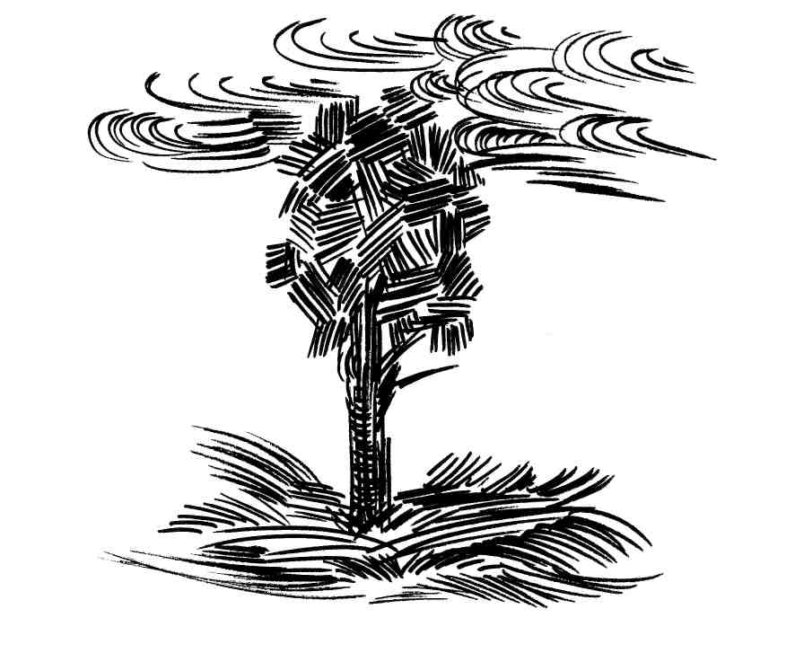
2 | Убранство русской избы | Характеризовать отдельные детали декоративного убранства предмета. Творческая работа (или по образцу – с целью познания графики: штрих: тон, размер, направление). «Конек-горбунок» художник-иллюстратор: Дмитриев.  Или по представлению (по желанию) | - Рисование простым карандашом: особенности и различия линии и штриха. Передача в рисунке объема штриховкой. 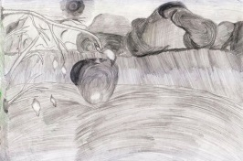  - Рисовать не линией, а штрихом (штрихами).
3 | Внутренний мир русской избы | Элементы декоративного убранства русской избы.  «Цветы».  Линия. Штрих. Объем.  Презентация «Линия, штрих» | 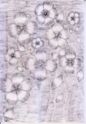  «Цветы».  Учимся штриховать простым карандашом.  (Передавать объем штриховкой).
4 | Конструкция и декор предметов народного быта | Графика.  Рассуждать о связях произведений крестьянского искусства с природой.  Элемент декоративного убранства предметов народного быта - «Цветы». Рисование цветов одним цветным карандашом. Передавать штриховкой объем, пространство. Презентация «Линия, штрих» | Рисование цветов одним цветным карандашом  (передача штриховкой объема, пространства) 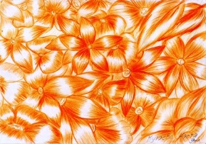
5 | Русская народная вышивка | Графика.  Создание эскиза. Рисование цветов цветными карандашами (передавать объем штриховкой, тональностью и цветом) | 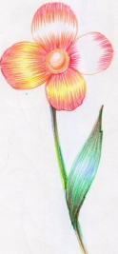Рисование цветов цветными карандашами (передача объема штриховкой, тональностью и цветом)
6 | Русская народная вышивка | Графика.  Рисование цветов цветными карандашами. Передавать объем штриховкой, тоном. | 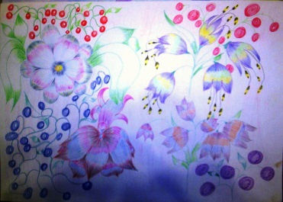 Учить использовать как можно больше цвета цветных карандашей, сочетать сочетающиеся и «несочетающиеся» цвета.
7 | Народный праздничный костюм | Графика.  Работа над эскизом изделия. Ф.А4.  Использовать сочетания цветов. Рисование цветов цветными карандашами с образца (видеть цвет и его оттенки)  Презентация «Линия, штрих» | 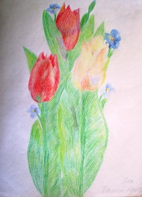  Рисование цветов цветными карандашами с образца (передача объема штриховкой, тональностью и цветом)
6 кл.  1 | Семья пространственных искусств. | Графика.  «Луговые цветы»  Зарисовки отдельных растений - цветов с натуры или образца. Учиться рассматривать, сравнивать и обобщать пространственные формы.  Овладевать навыками размещения рисунка на листе бумаги (ф.А3) | Выполнение зарисовок отдельных растений, травинок, соцветий с натуры или образца (без простого карандаша) сразу мелками.  Продолжать грамотно использовать штрих.  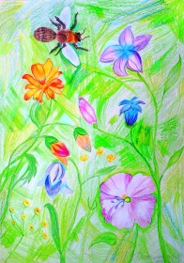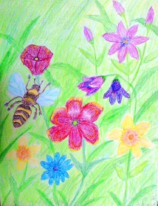 Овладевать навыками работы восковыми мелками.
2 | Художественные материалы.  Восковые мелки, пастель. | Графика.  «Луговые цветы»  Рисование цветов восковыми мелками с образца, (с натуры)  Овладевать навыками работы восковыми мелками.  Презентация «Линия, штрих» | 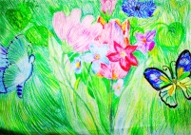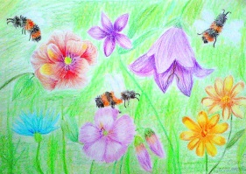  Продолжение работы над темой и задачами предыдущего урока.
3 | Рисунок – основа изобразительного творчества | Графика.  «Луговые цветы»  Зарисовки листьев травы, колышущихся травинок, соцветий.  Презентация «Линия, штрих» | 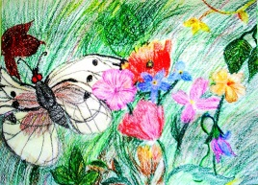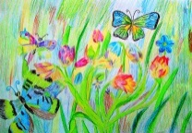  Продолжать рисовать восковыми мелками, используя все цвета, включая черный цвет.
4 | Линия и ее выразительные возможности. | Графика.  «Луговые цветы»  Добиваться разнообразия в характере линий – трав: тонких, широких, ломких, корявых, волнистых, стремительных и МЯГКИХ.  Вырабатывать умение, способности продумывать тему для следующей работы, пользоваться, натурой, литературой, ИКТ | 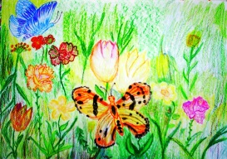  Завершать работу, выдерживая доминантное пятно. Учить работать мелком «плашмя», создавая мягкую линию на заднем плане.
5 | Ритм линий | Графика.  «Красота рядом» восковые мелки, цветные карандаши, ф.А3  Рассуждать о характере художественного образа в различных рисунках известных художников.  Выбирать характер линий для создания ярких, эмоциональных образов в рисунке. | 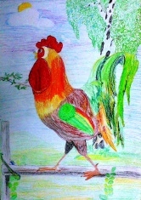рисовать без простого карандаша;  Соблюдать композицию;  Продумать план работы: с какого плана начинать цветовое решение.
6 | Пятно как средство выражения | Графика.  «Красота рядом» восковые мелки, цветные карандаши, ф.А3  Уметь видеть красоту рядом. Изображать различное состояние в природе: утро, вечер, ночь, дождь, туман и т.п.  Презентация «Линия, штрих» | 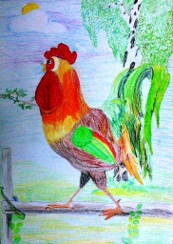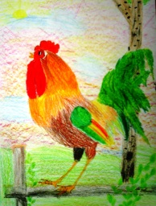  Умело пользоваться восковыми мелками и цветом при решении задачи в рисунке.
7 | Цвет. Основы цветоведе-ния. | Графика.  «Красота рядом» восковые мелки, цветные карандаши, ф.А3  Выполнение упражнений на взаимодействие цветовых пятен.  Использовать наглядность для работы над следующей темой на следующем уроке – учить самостоятельно принимать решения. | 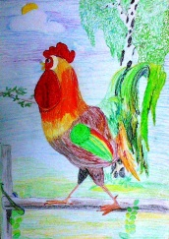  Завершать работу.  Создавать образы, используя все выразительные возможности цвета.
7 кл.  1 | Поэзия повседневной жизни в искусстве разных народов. | Графика.  «Яблоки поспели».  Ф.А3, восковые мелки или цветные карандаши.  Изображение выбранных мотивов из жизни народов родного края.  «а за окном…» и т.п.  Приобретать навыки и композиционный опыт изображения. | 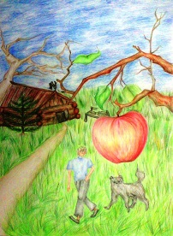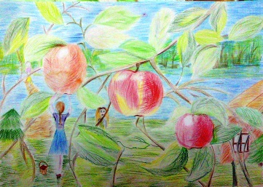  Изображение жизненного мотива.
2 | Тематическая картина | Графика.  «Яблоки поспели».  Узнавать и объяснять понятия «тематическая картина», «станковая живопись», учиться перечислять и характеризовать основные жанры сюжетно-тематической картины. | 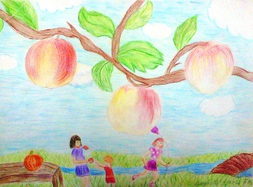 Живописность в работе, штриховка, а не тушевка в работе.
3 | Бытовой жанр, исторический жанр | Графика.  «Яблоки поспели».  Получать представления о развитии исторического и бытового жанра как выражении возрастающего интереса личности к уникальности и ценности жизни каждой личности. | 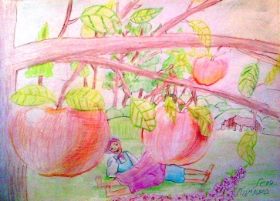работа над цветом и тональностью в передаче объема в рисунке. Учиться передавать градации света и тени на круглых предметах.
4 | Сюжет в картине | Графика.  «С моим другом»  Ф.А3, восковые мелки и цветные карандаши.  Получать представление о многообразии тем и бесконечном богатстве содержания жанровой картины.  Работа над композицией с простым, доступным для наблюдения сюжетом из жизни. | 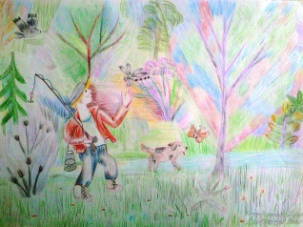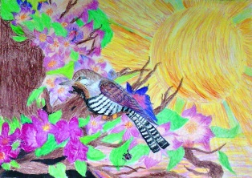  Работа над композицией. Соблюдать пропорции, изображать фигуру человека (людей) в движении.
5 | Содержание в картине | Графика.  «С моим другом»  Продолжение.  Объяснять понятия «Тема», «содержание», «сюжет» в произведениях станковой живописи.  Обретать опыт художественного наблюдения и образного видения обыденных сюжетов окружающей повседневной жизни. | 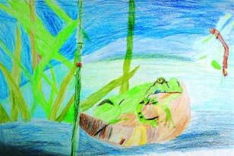  Работа над композицией.  Соблюдать живописность.
6 | Жизнь каждого дня – большая тема в искусстве | Графика.  «С моим другом»  Характеризовать смысловую разницу между содержанием и сюжетом при восприятии произведения. | 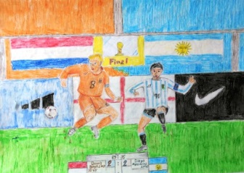  Работа над композицией. Соблюдать тональность в композиции.
7 | Праздник и карнавал в изобразительном искусстве | «Праздник как образ счастья».  Ф.А3, А4.  Праздник как игра, танцы, неожиданные ситуации - праздник как образ счастья. | 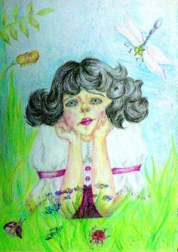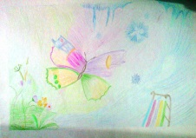  Создать сюжет по наст  роению, подбирая соответствующие цвета.
8 | Праздник и карнавал в изобразительном искусстве | «Праздник» Ф.А3  Приобретать представление о некоторых приемах композиционного построения (композиционная доминанта, тональное и цветовое решение, ритмическая целостность, отбор деталей). Приобретать опыт сюжетной зарисовки (домашнее задание) | 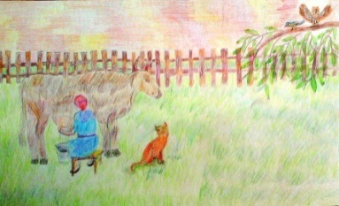  Создать композицию с изображением людей.
9 | Тема праздника в бытовом жанре. | «У меня праздник»  Ф.А4, А3.  Учиться фантазировать.  Развивать воображение,  представления о средствах выразительности в изобразительном искусстве.  Получать навыки работы с художественными материалами.  Развивать вкус. | 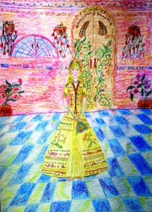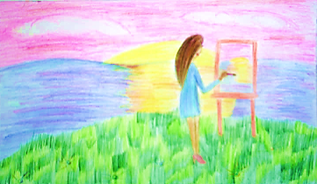  Итоговое занятие по данной теме.  Выполнить рисунок с любым сюжетом, в любой технике, любыми изоматериалами, передавая радостное, праздничное настроение.

